Ampliación a 8 entradas de línea para placa de sonido

Día a día aparecen nuevas placas de sonido que permiten grabar desde una fuente análoga de audio con una calidad sonora excelente y con muy bajos índices de distorsión y ruido. Pero el problema ahora está en que hay muchas fuentes distintas de señal y sólo una entrada de línea para digitalización. Para resolver ese problema es que presentamos este circuito, que permite conectar a una placa de audio convencional hasta ocho fuentes de señal estéreo y se puede seleccionar cual se desea grabar con sólo presionar un botón en una aplicación Windows.
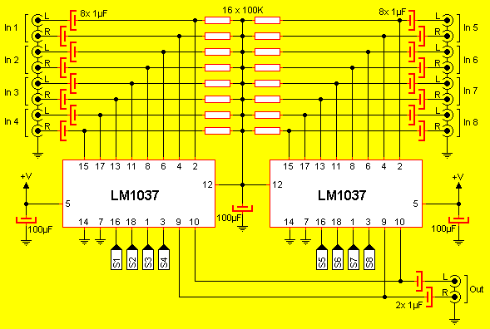
Cada integrado es una matriz de audio de cuatro entradas y una salida en dos vías. De tal forma que, accionando cualquiera de las patas 1, 3, 16 o 18 se logra conectar a la salida uno de los pares de vías de entrada. Si no se pone en alto ninguna de las patas la salida queda sin señal. Eso lo aprovechamos para conectar en paralelo de salida dos integrados y así lograr ocho entradas en una salida. Los 16 capacitores de 1µF en las entradas bloquean la componente DC que pudiese existir en la señal de entrada. Los dos a la salida hacen lo mismo, dejando pasar sólo la señal de AF. Las 16 resistencias de 100K se encargan de hacer la polarización de entrada BIAS al nivel adecuado para este chip. En tanto los dos capacitores de 100µF en cada entrada de tensión hacen las veces de filtro de alimentación, impidiendo que entre ruido a los integrados. El circuito se alimenta con 12V y consume menos de 20mA. Puede ser alimentado por los 12V (cable amarillo) de la fuente conmutada de la PC sin problemas.
Para conectar el sistema al puerto paralelo se recomienda agregar una placa de expansión LPT unidireccional la cual quedará dedicada a este uso. De esta forma, el puerto bidireccional integrado en la placa base de la computadora seguirá conectado a la impresora o el escáner sin afectar su normal funcionamiento. Esta nueva placa debe ser configurada en otra dirección de memoria e IRQ que la existente on-board. Por ejemplo, si el LPT1 está en la dirección 378h, ésta deberá estar en 278h ó 3BCh. Y, si la placa base asigna IRQ7 al puerto LPT1 a esta placa deberemos de asignarle el IRQ7. Verificar que la configuración asignada no genere conflictos en el hardware existente en el equipo.
Una vez agregado el segundo puerto bastará con conectar de la siguiente forma cada pin del conector Sub25 a la placa de expansión.
LPT | LM1037
1 | No Conectar
2 | S1
3 | S2
4 | S3
5 | S4
6 | S5
7 | S6
8 | S7
9 | S8
10 | No Conectar
11 | No Conectar
12 | No Conectar
13 | No Conectar
14 | No Conectar
15 | No Conectar
16 | No Conectar
17 | No Conectar
18 | Masa
19 | Masa
20 | Masa
21 | Masa
22 | Masa
23 | Masa
24 | Masa
25 | Masa
Los pines 18 al 25 del puerto paralelo pueden ser puestos en puente en el conector y salir hacia la placa con un solo cable.
Para manejar los integrados bastará con mandar al puerto paralelo el dato correspondiente al peso del bit asignado al pin a activar. Para que sea mas fácil la tabla de abajo refleja cada salida y el dato que se debe enviar para activarla:
Salida a Activar | Dato a Enviar
Ninguna | 0
1 | 1
2 | 2
3 | 4
4 | 8
5 | 16
6 | 32
7 | 64
8 | 128
Extrañamente probamos a ver que sucedía si enviábamos la orden para activar mas de una salida (por ejemplo mandamos 3, que activa la uno y la dos al menos en teoría) pero el resultado fue incierto, porque en el primer integrado no selecciono las dos sino que paso a la salida la de mayor peso (la 2). Pero en el integrado que selecciona entre las entradas 5, 6, 7 y 8 mandamos 192 (para activar la 7 y la 8) y la salida presento ambas señales mezcladas. Así que no sabemos a que se pueda deber, pero no podemos precisar si el sistema mezcla o no. Quedará a criterio de cada uno y el comportamiento de sus integrados.
Para evitar marañas indeseables de cable mallado recomendamos utilizar regletas de conectores RCA para circuito impreso y así quedarán sólo los cables de alimentación y el cable plano (ribbon) de la entrada de datos.

